建筑碳排放报告书
居住建筑
设计编号：

工程地点 | ： | 安徽-淮北
建设单位 | ：
设计单位 | ：
设计人 | ：
校对人 | ：
审定人 | ：
报告日期 | : | 2026年1月4日

采用软件 | : 建筑碳排放CEEB2025 | 
软件版本 | : 20250505(PLUS)
正版授权码 | : T13270721164
研发单位 | : 北京绿建软件股份有限公司
目 录

1 建筑概况 3
2 标准依据 3
3 软件介绍 3
4 气象数据 4
4.1 逐日干球温度表 4
4.2 逐月辐照量表 4
4.3 峰值工况 4
5 围护结构 5
5.1 工程材料 5
5.2 围护结构作法简要说明 5
6 围护结构概况 6
7 房间类型 7
7.1 房间参数表 7
7.2 作息时间表 7
8 采暖空调 7
9 照明 7
10 插座设备 8
11 排风机 8
12 生活热水 8
12.1 热水需求 8
12.2 太阳能集热 8
12.3 热水设备 9
13 光伏发电 9
14 计算结果 9
14.1 建材生产运输碳排放 9
14.1.1 建材生产阶段 9
14.1.2 建材运输阶段 10
14.2 建筑建造拆除碳排放 10
14.2.1 建筑建造 10
14.2.2 建筑拆除 10
14.3 碳汇 11
14.4 建筑运行碳排放 11
14.5 全生命周期碳排放 11
14.5.1 碳排放强度 11
14.5.2 总碳排放量 12
15 附录 15
15.1 工作日/节假日人员逐时在室率(%) 15
15.2 工作日/节假日照明开关时间表(%) 15
15.3 工作日/节假日设备逐时使用率(%) 16

建筑概况
工程名称
工程地点 | 安徽-淮北
地理位置 | 北纬：33.75° | 东经：117.27°
建筑寿命(年) | 50
计算建筑面积(m²) | 地上255 地下0
建筑层数 | 地上2 地下0
建筑高度（m） | 地上11.4 地下0.0
计算建筑体积(m³) | 860.66
计算建筑外表面积(m²) | 432.12
北向角度 | 90
结构类型
外墙太阳辐射吸收系数 | 0.70
屋顶太阳辐射吸收系数 | 0.70
控温期 | 供冷期:5.15-9.15,供暖期:11.15-3.15

标准依据
1. 《建筑节能与可再生能源利用通用规范》GB 55015-2021
2. 《建筑碳排放计算标准》GB/T 51366-2019
3. 《绿色建筑评价标准》(GB/T 50378-2019)局部修订(2024年版)
4. 《民用建筑绿色性能计算标准》JGJ/T 449-2018

软件介绍
本报告内容由建筑碳排放CEEB2025计算并输出，建筑碳排放CEEB以CAD为平台，可与建筑节能模型无缝对接，以国家标准《建筑碳排放计算标准》为主要依据，完整支持建筑全生命周期的碳排放计算，包括建材生产运输、建造拆除、建筑运行和碳汇的计算，以及详细的结果数据分析。

气象数据

逐日干球温度表
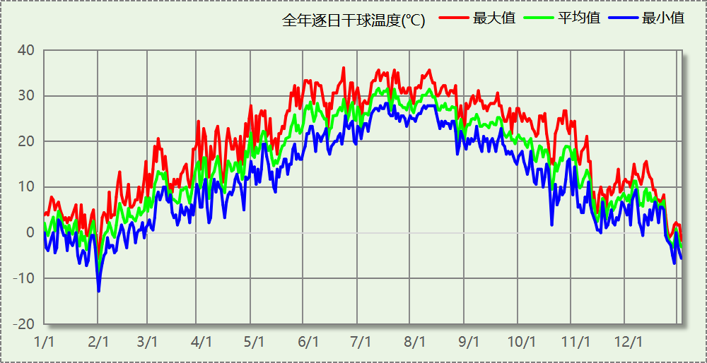

逐月辐照量表
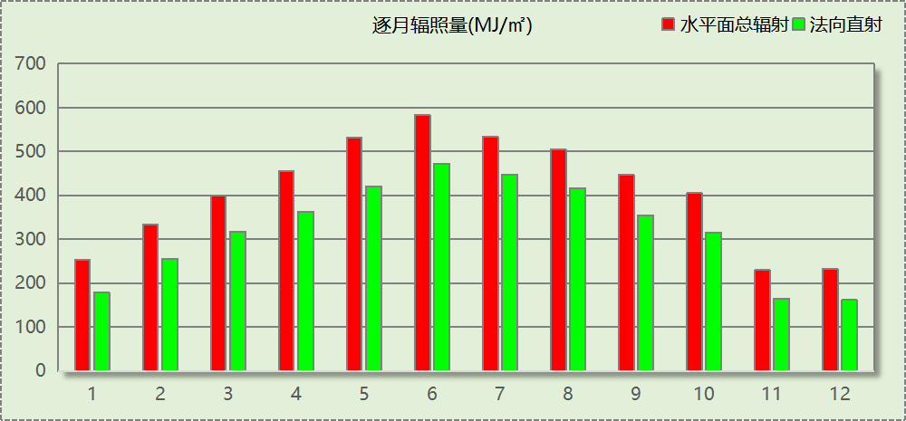

峰值工况
气象数据 | 时刻 | 干球温度(℃) | 湿球温度(℃) | 含湿量(g/kg) | 焓值(kj/kg)
最热 | 06月20日15时 | 36.1 | 18.3 | 6.3 | 52.5
最冷 | 01月31日06时 | -12.8 | -13.3 | 1.0 | -10.4

围护结构

工程材料
材料名称 | 导热系数  λ | 蓄热系数  S | 密度  ρ | 比热容  Cp | 蒸汽渗透  系数u | 数据来源
材料名称 | W/(m.K) | W/(㎡.K) | kg/m³ | J/(kg.K) | g/(m.h.kPa) | 数据来源
水泥砂浆 | 0.930 | 11.370 | 1800.0 | 1050.0 | 0.0210
石灰砂浆 | 0.810 | 10.070 | 1600.0 | 1050.0 | 0.0443
钢筋混凝土 | 1.740 | 17.200 | 2500.0 | 920.0 | 0.0158
碎石、卵石混凝土(ρ=2300) | 1.510 | 15.360 | 2300.0 | 920.0 | 0.0173
挤塑聚苯乙烯泡沫塑料（带表皮） | 0.030 | 0.340 | 35.0 | 1380.0 | 0.0000
加气混凝土、泡沫混凝土(ρ=700) | 0.180 | 3.100 | 700.0 | 1050.0 | 0.0998
混凝土多孔砖(190六孔砖） | 0.750 | 7.490 | 1450.0 | 709.4 | 0.0000

围护结构作法简要说明
1. 屋顶：屋顶构造一 (K=0.774,D=3.691)：（由上到下）
碎石、卵石混凝土(ρ=2300) 40mm＋挤塑聚苯乙烯泡沫塑料（带表皮） 20mm＋水泥砂浆 20mm＋加气混凝土、泡沫混凝土(ρ=700) 80mm＋钢筋混凝土 120mm＋石灰砂浆 20mm
2. 外墙（填充墙）：外墙构造一 (K=1.126,D=2.941)：（由外到内）
水泥砂浆 20mm＋挤塑聚苯乙烯泡沫塑料（带表皮） 20mm＋水泥砂浆 20mm＋钢筋混凝土 200mm＋石灰砂浆 20mm
3. 热桥板：热桥板构造一 (K=1.126,D=2.941)：（由外到内）
水泥砂浆 20mm＋挤塑聚苯乙烯泡沫塑料（带表皮） 20mm＋水泥砂浆 20mm＋钢筋混凝土 200mm＋石灰砂浆 20mm
4. 阳台隔墙：阳台隔墙构造一 (K=1.126,D=2.941)：（由外到内）
水泥砂浆 20mm＋挤塑聚苯乙烯泡沫塑料（带表皮） 20mm＋水泥砂浆 20mm＋钢筋混凝土 200mm＋石灰砂浆 20mm
5. 架空或外挑楼板：挑空楼板构造一 (K=1.192,D=2.146)：（由上到下）
水泥砂浆 20mm＋钢筋混凝土 120mm＋水泥砂浆 20mm＋挤塑聚苯乙烯泡沫塑料（带表皮） 20mm＋水泥砂浆 20mm
6. 楼梯间隔墙或封闭外走廊隔墙：户墙构造一 (K=1.925,D=2.391)：
水泥砂浆 20mm＋混凝土多孔砖(190六孔砖） 190mm＋石灰砂浆 20mm
7. 控温房间楼板：楼板构造一 (K=2.984,D=1.679)：
水泥砂浆 20mm＋钢筋混凝土 120mm＋石灰砂浆 20mm
8. 控温与非控温楼板：控温与非控温空间楼板构造一 (K=2.984,D=1.679)：
水泥砂浆 20mm＋钢筋混凝土 120mm＋石灰砂浆 20mm
9. 通往封闭空间的户门：单层实体门 (K=2.303)：
传热系数2.303W/㎡.K
10. 通往非封闭空间或户外的户门：保温门（多功能门） (K=1.972)：
传热系数1.972W/㎡.K
11. 外窗：12A钢铝单框双玻窗（平均） (K=3.900)：
传热系数3.900W/㎡.K，窗太阳得热系数0.652
12. 天窗：12A钢铝单框双玻窗（平均） (K=3.900)：
传热系数3.900W/㎡.K，窗太阳得热系数0.652

围护结构概况

 |  | 设计建筑
体形系数S |  | 0.50
屋顶传热系数K  和热情性指标 D |  | 0.77  3.69
外墙传热系数K  和热情性指标 D |  | 1.13  2.94
挑空(或架空)楼板传热系数K  和热惰性指标 D |  | 1.19  2.15
天窗传热系数K  和太阳得热系数 SHGC |  | 3.90  0.65
外窗（包括透明幕墙） | 朝向 | 最不利窗墙比 | 传热  系数 | 太阳得热系数
 |  |  |  | 夏季 | 冬季
外窗（包括透明幕墙） | 南向 | 0.40 | 3.90 | 0.65 | 0.65
外窗（包括透明幕墙） | 北向 | 0.23 | 3.90 | 0.65 | 0.65
外窗（包括透明幕墙） | 东向 | － | － | － | －
外窗（包括透明幕墙） | 西向 | － | － | － | －

房间类型

房间参数表
房间类型 | 空调  温度℃ | 供暖  温度℃ | 新风量 | 渗透风  换气次数 | 人员密度 | 照明功率 | 插座设备  功率
卧室 | 26 | 18 | 1(次/h) | 0(次/h) | 32(㎡/人) | 5(W/㎡) | 5(W/㎡)
卫生间 | － | － | 1(次/h) | 0(次/h) | 0(人) | 4(W/㎡) | 0(W/㎡)
厨房 | － | － | 1(次/h) | 0(次/h) | 0(人) | 5(W/㎡) | 24(W/㎡)
封闭阳台 | 26 | 18 | 1(次/h) | 0(次/h) | 32(㎡/人) | 5(W/㎡) | 5(W/㎡)
库房 | － | － | 1(次/h) | 0(次/h) | 0(人) | 2(W/㎡) | 0(W/㎡)
楼梯间 | － | － | 1(次/h) | 0(次/h) | 0(人) | 2(W/㎡) | 5(W/㎡)
设备间 | － | － | 1(次/h) | 0(次/h) | 0(人) | 3.5(W/㎡) | 15(W/㎡)
起居室 | 26 | 18 | 1(次/h) | 0(次/h) | 32(㎡/人) | 5(W/㎡) | 5(W/㎡)
车库 | － | － | 1(次/h) | 0(次/h) | 0(人) | 1.9(W/㎡) | 15(W/㎡)
过道 | 26 | 18 | 1(次/h) | 0(次/h) | 32(㎡/人) | 5(W/㎡) | 5(W/㎡)
餐厅 | 26 | 18 | 1(次/h) | 0(次/h) | 32(㎡/人) | 5(W/㎡) | 5(W/㎡)

作息时间表
详见附录

采暖空调
类别 | 负荷  (kWh/a) | 系统综合  性能系数 | 电耗  (kWh/a) | 碳排放因子  (kgCO2/kWh) | 碳排放量  (tCO2/a)
供冷 | 13148 | 3.5 | 3756 | 0.5366 | 2.016

类别 | 负荷  (kWh/a) | 系统综合  性能系数 | 耗电  (kWh/a) | 碳排放因子  (kgCO2/kWh) | 碳排放量  (tCO2/a)
供暖 | 22006 | 2.6 | 8464 | 0.5366 | 4.542

照明
房间类型 | 单位面积电耗  (kWh/㎡.a) | 房间  数量 | 房间合计面积(㎡) | 合计电耗  (kWh/a) | 碳排放因子(kgCO2/kWh) | 碳排放量(tCO2/a)
居住-卧室 | 3.29 | 3 | 48 | 158 | 0.5366 | 0.085
居住-卫生间 | 10.22 | 2 | 17 | 177 | 0.5366 | 0.095
居住-厨房 | 12.78 | 1 | 12 | 157 | 0.5366 | 0.084
居住-封闭阳台 | 10.04 | 1 | 12 | 121 | 0.5366 | 0.065
居住-库房 | 17.52 | 1 | 19 | 330 | 0.5366 | 0.177
居住-楼梯间 | 17.52 | 2 | 24 | 422 | 0.5366 | 0.226
居住-设备间 | 30.66 | 1 | 12 | 369 | 0.5366 | 0.198
居住-起居室 | 10.04 | 2 | 33 | 335 | 0.5366 | 0.180
居住-车库 | 16.64 | 1 | 10 | 165 | 0.5366 | 0.089
居住-过道 | 10.04 | 3 | 30 | 301 | 0.5366 | 0.162
居住-餐厅 | 10.04 | 1 | 23 | 229 | 0.5366 | 0.123
总计 |  |  |  |  |  | 1.484

插座设备
房间类型 | 单位面积电耗  (kWh/㎡.a) | 房间  数量 | 房间合计面积(㎡) | 合计电耗  (kWh/a) | 碳排放因子(kgCO2/kWh) | 碳排放量(tCO2/a)
居住-卧室 | 2.01 | 3 | 48 | 96 | 0.5366 | 0.052
居住-卫生间 | 0.00 | 2 | 17 | 0 | 0.5366 | 0.000
居住-厨房 | 210.24 | 1 | 12 | 2586 | 0.5366 | 1.388
居住-封闭阳台 | 18.21 | 1 | 12 | 219 | 0.5366 | 0.118
居住-库房 | 0.00 | 1 | 19 | 0 | 0.5366 | 0.000
居住-楼梯间 | 43.80 | 2 | 24 | 1055 | 0.5366 | 0.566
居住-设备间 | 131.40 | 1 | 12 | 1582 | 0.5366 | 0.849
居住-起居室 | 18.21 | 2 | 33 | 609 | 0.5366 | 0.327
居住-车库 | 131.40 | 1 | 10 | 1306 | 0.5366 | 0.701
居住-过道 | 18.21 | 3 | 30 | 546 | 0.5366 | 0.293
居住-餐厅 | 18.21 | 1 | 23 | 416 | 0.5366 | 0.223
总计 |  |  |  |  |  | 4.516

排风机
额定功率  (kW) | 台数 | 使用系数 | 运行时间  (h/天) | 年运行天数 | 全年电耗  (kWh/a) | 碳排放因子(kgCO2/kWh) | 碳排放量(tCO2/a)
0.2 | 1 | 0.8 | 3 | 365 | 175.2 | 0.5366 | 0.094
总计 |  |  |  |  |  |  | 0.094
注：此类风机指非空调区域排风机

生活热水

热水需求
分区 | 用水定额  (L/人·d) | 热水温差(℃) | 用水人数 | 年使用天数 | 所需热量  (kWh/a)
住宅 | 50 | 45 | 3 | 365 | 2817
总计 |  |  |  |  | 2817

太阳能集热
太阳能板  分组名称 | 集热器面积(㎡) | 日均辐照量(kj/(㎡·d) | 年利用  天数 | 年均集  热效率(%) | 热量  损失率(%) | 太阳能供热(kWh/a)
1 | 0 | 12952 | 365 | 42 | 25 | 0
总计 |  |  |  |  |  | 0

热水设备
热水设备 | 供热比例 | 供热量(kWh/a) | 能源 | 效率(%) | 耗电量(kWh/a)
电加热 | 1 | 2817 | 电 | 90 | 3129.74
备注 | 热水设备承担的供热量=(总需求热量－太阳能供热量)×设备供热比例。  耗电量=供热量÷效率。

生活热水电耗合计(kWh/a) | 碳排放因子(kgCO2/kWh) | 碳排放量(tCO2/a)
3130 | 0.5366 | 1.679

光伏发电
日照辐照量(kJ/㎡.天)：12952，年运行天数：365
光伏板面积(㎡) | 光电转换  效率(%) | 光伏系统  效率(%) | 光伏电池性能  衰减修正系数 | 全年供电  (kWh/a) | 碳排放因子(kgCO2/kWh) | 可减少碳排放量(tCO2/a)
171.52 | 15 | 75 | 0.85 | 21538 | 0.5366 | 11.558
总计 |  |  |  |  |  | 11.558

计算结果

建材生产运输碳排放

建材生产阶段
材料 | 单位 | 用量 | 拆除后回收比例 | 寿命(年) | 碳排放因子  (kgCO2e/单位) | 碳排放量  (tCO2e)
混凝土 | m3 | 116.19 | 0 | 全生命周期 | 340 | 39.505
钢筋 | t | 14.56 | 0 | 全生命周期 | 2340 | 34.070
型钢 | t | 4.09 | 0 | 全生命周期 | 2365 | 9.673
水泥 | t | 14.56 | 0 | 全生命周期 | 735 | 10.702
预拌砂浆 | t | 77.88 | 0 | 全生命周期 | 370 | 28.816
砂 | m3 | 22.73 | 0 | 全生命周期 | 3 | 0.068
挤塑聚苯乙烯泡沫塑料（带表皮） | m3 | 8.10 | 0 | 20 | 669 | 16.257
加气混凝土、泡沫混凝土(ρ=700) | m3 | 9.61 | 0 | 全生命周期 | 327 | 3.142
混凝土多孔砖(190六孔砖） | m3 | 19.38 | 0 | 全生命周期 | 295 | 5.717
12A钢铝单框双玻窗（平均） | m2 | 47.51 | 0 | 全生命周期 | 129.5 | 6.153
内门 | m2 | 15.12 | 0 | 全生命周期 | 48.3 | 0.730
单层实体门 | m2 | 1.89 | 0 | 全生命周期 | 48.3 | 0.091
保温门（多功能门） | m2 | 8.64 | 0 | 全生命周期 | 48.3 | 0.417
陶瓷 | m2 | 334.77 | 0 | 全生命周期 | 19.5 | 6.528
涂料 | t | 1.02 | 0 | 全生命周期 | 6550 | 6.681
电缆 | kg | 12.77 | 0 | 全生命周期 | 94.1 | 1.202
管材 | kg | 383.04 | 0 | 全生命周期 | 3.6 | 1.379
合计 |  |  |  |  |  | 171.131

建材运输阶段
材料 | 重量(t) | 运输距离  (km) | 寿命(年) | 碳排放因子  (kgCO2e/t·km) | 碳排放量  (tCO2e)
混凝土 | 274.20 | 40 | 全生命周期 | 0.115 | 1.261
钢筋 | 14.56 | 500 | 全生命周期 | 0.115 | 0.837
型钢 | 4.09 | 500 | 全生命周期 | 0.115 | 0.235
水泥 | 14.56 | 500 | 全生命周期 | 0.115 | 0.837
预拌砂浆 | 77.88 | 40 | 全生命周期 | 0.115 | 0.358
砂 | 36.36 | 500 | 全生命周期 | 0.115 | 2.091
挤塑聚苯乙烯泡沫塑料（带表皮） | 0.28 | 500 | 20 | 0.115 | 0.048
加气混凝土、泡沫混凝土(ρ=700) | 6.72 | 40 | 全生命周期 | 0.115 | 0.031
混凝土多孔砖(190六孔砖） | 28.11 | 40 | 全生命周期 | 0.115 | 0.129
12A钢铝单框双玻窗（平均） | 0.95 | 500 | 全生命周期 | 0.115 | 0.055
内门 | 0.45 | 500 | 全生命周期 | 0.115 | 0.026
单层实体门 | 0.06 | 500 | 全生命周期 | 0.115 | 0.003
保温门（多功能门） | 0.26 | 500 | 全生命周期 | 0.115 | 0.015
陶瓷 | 10.04 | 500 | 全生命周期 | 0.115 | 0.577
涂料 | 1.02 | 500 | 全生命周期 | 0.115 | 0.059
电缆 | 0.01 | 500 | 全生命周期 | 0.115 | 0.001
管材 | 0.38 | 500 | 全生命周期 | 0.115 | 0.022
总计 |  |  |  |  | 6.585

建筑建造拆除碳排放

建筑建造
阶段 | 建材生产阶段(tCO2) | 建造占建材生产阶段比例(%) | 碳排放量(tCO2)
建造阶段 | 171.131 | 5 | 8.557
施工临时设施 | 碳排放占施工机械碳排放的比例(%)：5 |  | 0.428
合计 |  |  | 8.985

建筑拆除
阶段 | 建筑建造阶段(tCO2) | 拆除排放占建造阶段比例(%) | 碳排放量(tCO2)
拆除阶段 | 8.985 | 15 | 1.348

碳汇
绿植 | CO2固定量kg/(㎡·a) | 面积(㎡) | 年数 | 减碳量(tCO2)
居住区绿地 | 1.1606 | 80 | 50 | 3.250
合计 |  |  |  | 3.250
注：碳汇的计算考虑了植物生长期的影响。

建筑运行碳排放
电力 | 类别 | 耗电  (kWh/㎡) | 碳排放因子  (kgCO2/kWh) | 碳排放量(tCO2)
供冷(Ec) |  | 735.52 | 0.5366 | 100.785
供暖(Eh) |  | 1657.22 | 0.5366 | 227.081
照明 |  | 541.51 | 0.5366 | 74.201
插座设备 |  | 1647.75 | 0.5366 | 225.782
其他(Eo) | 电梯 | 0.00 | 0.5366 | 88.672
其他(Eo) | 排风机 | 34.30 | 0.5366 | 88.672
其他(Eo) | 生活热水(扣减了太阳能) | 612.82 | 0.5366 | 88.672
其他(Eo) | 炊事 | - | 0.5366 | 88.672
其他(Eo) | 其他设备 | 0.00 | 0.5366 | 88.672
其他(Eo) | 合计 | 647.12 | 0.5366 | 88.672
化石燃料 | 所属类别 | 耗热量(kWh/㎡) | 碳排放因子(tCO2/TJ) | 碳排放量(tCO2)
 | 供暖系统 | 0.000 |  | 0.000
无 | 生活热水(扣减了太阳能) | 0.00 | 0 | 0.000
燃气 | 炊事 | -(m³/㎡) | 55.54 | -
汽油 | 其他设备 | 0 (kg/㎡) | 67.91 | 0.000
柴油 | 其他设备 | 0 (kg/㎡) | 72.59 | 0.000
煤炭 | 其他设备 | 0 (kg/㎡) | 2.66(kgCO2/kg) | 0.000
燃气 | 其他设备 | 0 (kg/㎡) | 55.54 | 0.000
可再生 | 类别 | 供电(kWh/㎡) | 碳排放因子(kgCO2/kWh) | 碳减排量(tCO2)
可再生能源(Er) | 光伏(Ep) | 4217.30 | 0.5366 | 577.875
可再生能源(Er) | 风力(Ew) | 0.00 | 0.5366 | 0.000
碳汇减碳量 |  |  |  | 3.250
建筑运行碳排放合计 |  |  |  | 135.645

全生命周期碳排放

碳排放强度
类别 |  | 年均碳排放量kgCO2/(㎡·a) | 50年碳排放量(kgCO2/㎡)
建筑材料生产 |  | 13.40 | 670.16
建筑材料运输 |  | 0.52 | 25.79
建筑建造 |  | 0.70 | 35.19
建筑拆除 |  | 0.11 | 5.28
建筑运行 | 直接碳排放 | 0.00 | 0.00
建筑运行 | 间接碳排放 | 10.62 | 531.20
全生命周期 |  | 25.35 | 1267.62
注：直接碳排放是指建筑与区域运行阶段用于满足功能需求的直接燃烧化石能源带来的碳排放，间接碳排放是指建筑与区域运行阶段的外购电力、外购热力、外购冷力等产生的碳排放。

总碳排放量
类别 |  | 年均碳排放量(tCO2/a) | 50年碳排放量(tCO2)
建筑材料生产 |  | 3.423 | 171.131
建筑材料运输 |  | 0.132 | 6.585
建筑建造 |  | 0.180 | 8.985
建筑拆除 |  | 0.027 | 1.348
建筑运行 | 直接碳排放 | 0.000 | 0.000
建筑运行 | 间接碳排放 | 2.713 | 135.645
全生命周期 |  | 6.475 | 323.694
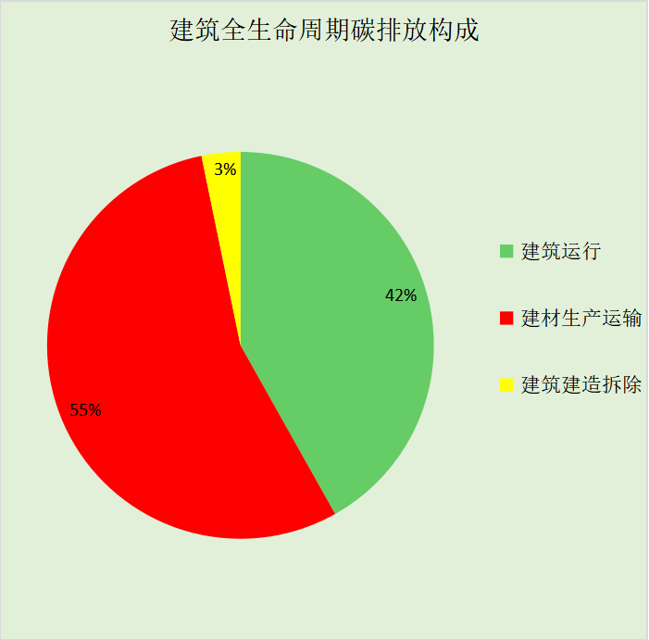
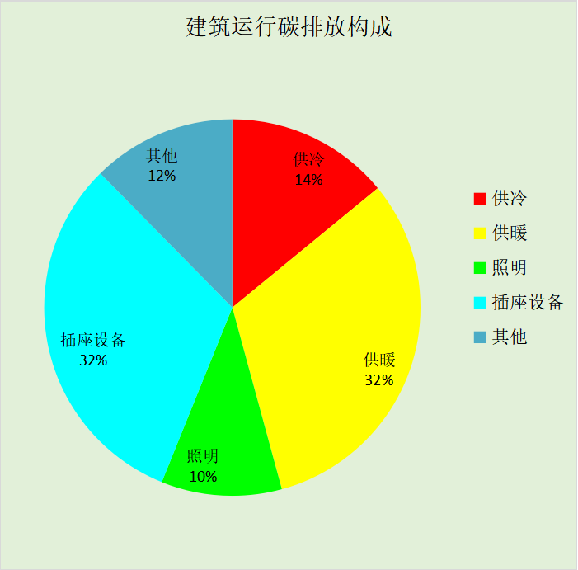

附录

工作日/节假日人员逐时在室率(%)

房间类型 | 1 | 2 | 3 | 4 | 5 | 6 | 7 | 8 | 9 | 10 | 11 | 12 | 13 | 14 | 15 | 16 | 17 | 18 | 19 | 20 | 21 | 22 | 23 | 24
居住-卧室 | 61 | 61 | 62 | 61 | 61 | 58 | 40 | 21 | 17 | 16 | 15 | 16 | 18 | 18 | 15 | 14 | 14 | 14 | 15 | 18 | 24 | 37 | 52 | 57
居住-卧室 | 57 | 57 | 58 | 58 | 58 | 59 | 55 | 42 | 30 | 21 | 15 | 14 | 17 | 17 | 14 | 14 | 13 | 13 | 14 | 17 | 23 | 32 | 46 | 52
居住-卫生间 | 0 | 0 | 0 | 0 | 0 | 0 | 0 | 0 | 0 | 0 | 0 | 0 | 0 | 0 | 0 | 0 | 0 | 0 | 0 | 0 | 0 | 0 | 0 | 0
居住-卫生间 | 0 | 0 | 0 | 0 | 0 | 0 | 0 | 0 | 0 | 0 | 0 | 0 | 0 | 0 | 0 | 0 | 0 | 0 | 0 | 0 | 0 | 0 | 0 | 0
居住-厨房 | 0 | 0 | 0 | 0 | 0 | 7 | 41 | 42 | 9 | 1 | 10 | 41 | 19 | 2 | 0 | 1 | 21 | 71 | 74 | 19 | 2 | 0 | 1 | 0
居住-厨房 | 0 | 0 | 0 | 0 | 0 | 7 | 41 | 42 | 9 | 1 | 10 | 41 | 19 | 2 | 0 | 1 | 21 | 71 | 74 | 19 | 2 | 0 | 1 | 0
居住-封闭阳台 | 16 | 16 | 16 | 15 | 16 | 24 | 31 | 19 | 15 | 14 | 14 | 19 | 22 | 19 | 13 | 14 | 18 | 35 | 49 | 54 | 50 | 35 | 21 | 15
居住-封闭阳台 | 14 | 13 | 13 | 13 | 13 | 18 | 22 | 24 | 29 | 32 | 34 | 37 | 35 | 32 | 26 | 28 | 33 | 39 | 44 | 47 | 45 | 34 | 23 | 16
居住-库房 | 0 | 0 | 0 | 0 | 0 | 0 | 0 | 0 | 0 | 0 | 0 | 0 | 0 | 0 | 0 | 0 | 0 | 0 | 0 | 0 | 0 | 0 | 0 | 0
居住-库房 | 0 | 0 | 0 | 0 | 0 | 0 | 0 | 0 | 0 | 0 | 0 | 0 | 0 | 0 | 0 | 0 | 0 | 0 | 0 | 0 | 0 | 0 | 0 | 0
居住-楼梯间 | 0 | 0 | 0 | 0 | 0 | 0 | 0 | 0 | 0 | 0 | 0 | 0 | 0 | 0 | 0 | 0 | 0 | 0 | 0 | 0 | 0 | 0 | 0 | 0
居住-楼梯间 | 0 | 0 | 0 | 0 | 0 | 0 | 0 | 0 | 0 | 0 | 0 | 0 | 0 | 0 | 0 | 0 | 0 | 0 | 0 | 0 | 0 | 0 | 0 | 0
居住-设备间 | 0 | 0 | 0 | 0 | 0 | 0 | 0 | 0 | 0 | 0 | 0 | 0 | 0 | 0 | 0 | 0 | 0 | 0 | 0 | 0 | 0 | 0 | 0 | 0
居住-设备间 | 0 | 0 | 0 | 0 | 0 | 0 | 0 | 0 | 0 | 0 | 0 | 0 | 0 | 0 | 0 | 0 | 0 | 0 | 0 | 0 | 0 | 0 | 0 | 0
居住-起居室 | 16 | 16 | 16 | 15 | 16 | 24 | 31 | 19 | 15 | 14 | 14 | 19 | 22 | 19 | 13 | 14 | 18 | 35 | 49 | 54 | 50 | 35 | 21 | 15
居住-起居室 | 14 | 13 | 13 | 13 | 13 | 18 | 22 | 24 | 29 | 32 | 34 | 37 | 35 | 32 | 26 | 28 | 33 | 39 | 44 | 47 | 45 | 34 | 23 | 16
居住-车库 | 0 | 0 | 0 | 0 | 0 | 0 | 0 | 0 | 0 | 0 | 0 | 0 | 0 | 0 | 0 | 0 | 0 | 0 | 0 | 0 | 0 | 0 | 0 | 0
居住-车库 | 0 | 0 | 0 | 0 | 0 | 0 | 0 | 0 | 0 | 0 | 0 | 0 | 0 | 0 | 0 | 0 | 0 | 0 | 0 | 0 | 0 | 0 | 0 | 0
居住-过道 | 16 | 16 | 16 | 15 | 16 | 24 | 31 | 19 | 15 | 14 | 14 | 19 | 22 | 19 | 13 | 14 | 18 | 35 | 49 | 54 | 50 | 35 | 21 | 15
居住-过道 | 14 | 13 | 13 | 13 | 13 | 18 | 22 | 24 | 29 | 32 | 34 | 37 | 35 | 32 | 26 | 28 | 33 | 39 | 44 | 47 | 45 | 34 | 23 | 16
居住-餐厅 | 16 | 16 | 16 | 15 | 16 | 24 | 31 | 19 | 15 | 14 | 14 | 19 | 22 | 19 | 13 | 14 | 18 | 35 | 49 | 54 | 50 | 35 | 21 | 15
居住-餐厅 | 14 | 13 | 13 | 13 | 13 | 18 | 22 | 24 | 29 | 32 | 34 | 37 | 35 | 32 | 26 | 28 | 33 | 39 | 44 | 47 | 45 | 34 | 23 | 16

注：上行：工作日；下行：节假日

工作日/节假日照明开关时间表(%)

房间类型 | 1 | 2 | 3 | 4 | 5 | 6 | 7 | 8 | 9 | 10 | 11 | 12 | 13 | 14 | 15 | 16 | 17 | 18 | 19 | 20 | 21 | 22 | 23 | 24
居住-卧室 | 0 | 0 | 0 | 0 | 0 | 0 | 0 | 0 | 0 | 0 | 0 | 0 | 0 | 0 | 0 | 0 | 0 | 0 | 50 | 50 | 50 | 10 | 10 | 10
居住-卧室 | 0 | 0 | 0 | 0 | 0 | 0 | 0 | 0 | 0 | 0 | 0 | 0 | 0 | 0 | 0 | 0 | 0 | 0 | 50 | 50 | 50 | 10 | 10 | 10
居住-卫生间 | 0 | 0 | 0 | 0 | 0 | 0 | 0 | 0 | 0 | 0 | 0 | 0 | 0 | 0 | 0 | 0 | 100 | 100 | 100 | 100 | 100 | 100 | 100 | 0
居住-卫生间 | 0 | 0 | 0 | 0 | 0 | 0 | 0 | 0 | 0 | 0 | 0 | 0 | 0 | 0 | 0 | 0 | 100 | 100 | 100 | 100 | 100 | 100 | 100 | 0
居住-厨房 | 0 | 0 | 0 | 0 | 0 | 0 | 0 | 0 | 0 | 0 | 0 | 0 | 0 | 0 | 0 | 0 | 100 | 100 | 100 | 100 | 100 | 100 | 100 | 0
居住-厨房 | 0 | 0 | 0 | 0 | 0 | 0 | 0 | 0 | 0 | 0 | 0 | 0 | 0 | 0 | 0 | 0 | 100 | 100 | 100 | 100 | 100 | 100 | 100 | 0
居住-封闭阳台 | 0 | 0 | 0 | 0 | 0 | 0 | 0 | 0 | 0 | 0 | 0 | 0 | 0 | 0 | 0 | 0 | 0 | 0 | 100 | 100 | 100 | 100 | 100 | 50
居住-封闭阳台 | 0 | 0 | 0 | 0 | 0 | 0 | 0 | 0 | 0 | 0 | 0 | 0 | 0 | 0 | 0 | 0 | 0 | 0 | 100 | 100 | 100 | 100 | 100 | 50
居住-库房 | 100 | 100 | 100 | 100 | 100 | 100 | 100 | 100 | 100 | 100 | 100 | 100 | 100 | 100 | 100 | 100 | 100 | 100 | 100 | 100 | 100 | 100 | 100 | 100
居住-库房 | 100 | 100 | 100 | 100 | 100 | 100 | 100 | 100 | 100 | 100 | 100 | 100 | 100 | 100 | 100 | 100 | 100 | 100 | 100 | 100 | 100 | 100 | 100 | 100
居住-楼梯间 | 100 | 100 | 100 | 100 | 100 | 100 | 100 | 100 | 100 | 100 | 100 | 100 | 100 | 100 | 100 | 100 | 100 | 100 | 100 | 100 | 100 | 100 | 100 | 100
居住-楼梯间 | 100 | 100 | 100 | 100 | 100 | 100 | 100 | 100 | 100 | 100 | 100 | 100 | 100 | 100 | 100 | 100 | 100 | 100 | 100 | 100 | 100 | 100 | 100 | 100
居住-设备间 | 100 | 100 | 100 | 100 | 100 | 100 | 100 | 100 | 100 | 100 | 100 | 100 | 100 | 100 | 100 | 100 | 100 | 100 | 100 | 100 | 100 | 100 | 100 | 100
居住-设备间 | 100 | 100 | 100 | 100 | 100 | 100 | 100 | 100 | 100 | 100 | 100 | 100 | 100 | 100 | 100 | 100 | 100 | 100 | 100 | 100 | 100 | 100 | 100 | 100
居住-起居室 | 0 | 0 | 0 | 0 | 0 | 0 | 0 | 0 | 0 | 0 | 0 | 0 | 0 | 0 | 0 | 0 | 0 | 0 | 100 | 100 | 100 | 100 | 100 | 50
居住-起居室 | 0 | 0 | 0 | 0 | 0 | 0 | 0 | 0 | 0 | 0 | 0 | 0 | 0 | 0 | 0 | 0 | 0 | 0 | 100 | 100 | 100 | 100 | 100 | 50
居住-车库 | 100 | 100 | 100 | 100 | 100 | 100 | 100 | 100 | 100 | 100 | 100 | 100 | 100 | 100 | 100 | 100 | 100 | 100 | 100 | 100 | 100 | 100 | 100 | 100
居住-车库 | 100 | 100 | 100 | 100 | 100 | 100 | 100 | 100 | 100 | 100 | 100 | 100 | 100 | 100 | 100 | 100 | 100 | 100 | 100 | 100 | 100 | 100 | 100 | 100
居住-过道 | 0 | 0 | 0 | 0 | 0 | 0 | 0 | 0 | 0 | 0 | 0 | 0 | 0 | 0 | 0 | 0 | 0 | 0 | 100 | 100 | 100 | 100 | 100 | 50
居住-过道 | 0 | 0 | 0 | 0 | 0 | 0 | 0 | 0 | 0 | 0 | 0 | 0 | 0 | 0 | 0 | 0 | 0 | 0 | 100 | 100 | 100 | 100 | 100 | 50
居住-餐厅 | 0 | 0 | 0 | 0 | 0 | 0 | 0 | 0 | 0 | 0 | 0 | 0 | 0 | 0 | 0 | 0 | 0 | 0 | 100 | 100 | 100 | 100 | 100 | 50
居住-餐厅 | 0 | 0 | 0 | 0 | 0 | 0 | 0 | 0 | 0 | 0 | 0 | 0 | 0 | 0 | 0 | 0 | 0 | 0 | 100 | 100 | 100 | 100 | 100 | 50

注：上行：工作日；下行：节假日

工作日/节假日设备逐时使用率(%)

房间类型 | 1 | 2 | 3 | 4 | 5 | 6 | 7 | 8 | 9 | 10 | 11 | 12 | 13 | 14 | 15 | 16 | 17 | 18 | 19 | 20 | 21 | 22 | 23 | 24
居住-卧室 | 0 | 0 | 0 | 0 | 0 | 0 | 0 | 0 | 0 | 0 | 0 | 0 | 0 | 0 | 0 | 0 | 0 | 0 | 0 | 70 | 10 | 10 | 10 | 10
居住-卧室 | 0 | 0 | 0 | 0 | 0 | 0 | 0 | 0 | 0 | 0 | 0 | 0 | 0 | 0 | 0 | 0 | 0 | 0 | 0 | 70 | 10 | 10 | 10 | 10
居住-卫生间 | 100 | 100 | 100 | 100 | 100 | 100 | 100 | 100 | 100 | 100 | 100 | 100 | 100 | 100 | 100 | 100 | 100 | 100 | 100 | 100 | 100 | 100 | 100 | 100
居住-卫生间 | 100 | 100 | 100 | 100 | 100 | 100 | 100 | 100 | 100 | 100 | 100 | 100 | 100 | 100 | 100 | 100 | 100 | 100 | 100 | 100 | 100 | 100 | 100 | 100
居住-厨房 | 100 | 100 | 100 | 100 | 100 | 100 | 100 | 100 | 100 | 100 | 100 | 100 | 100 | 100 | 100 | 100 | 100 | 100 | 100 | 100 | 100 | 100 | 100 | 100
居住-厨房 | 100 | 100 | 100 | 100 | 100 | 100 | 100 | 100 | 100 | 100 | 100 | 100 | 100 | 100 | 100 | 100 | 100 | 100 | 100 | 100 | 100 | 100 | 100 | 100
居住-封闭阳台 | 23 | 23 | 23 | 23 | 23 | 23 | 23 | 23 | 23 | 23 | 23 | 23 | 69 | 69 | 23 | 23 | 23 | 23 | 23 | 100 | 100 | 100 | 100 | 69
居住-封闭阳台 | 23 | 23 | 23 | 23 | 23 | 23 | 23 | 23 | 23 | 23 | 23 | 23 | 69 | 69 | 23 | 23 | 23 | 23 | 23 | 100 | 100 | 100 | 100 | 69
居住-库房 | 100 | 100 | 100 | 100 | 100 | 100 | 100 | 100 | 100 | 100 | 100 | 100 | 100 | 100 | 100 | 100 | 100 | 100 | 100 | 100 | 100 | 100 | 100 | 100
居住-库房 | 100 | 100 | 100 | 100 | 100 | 100 | 100 | 100 | 100 | 100 | 100 | 100 | 100 | 100 | 100 | 100 | 100 | 100 | 100 | 100 | 100 | 100 | 100 | 100
居住-楼梯间 | 100 | 100 | 100 | 100 | 100 | 100 | 100 | 100 | 100 | 100 | 100 | 100 | 100 | 100 | 100 | 100 | 100 | 100 | 100 | 100 | 100 | 100 | 100 | 100
居住-楼梯间 | 100 | 100 | 100 | 100 | 100 | 100 | 100 | 100 | 100 | 100 | 100 | 100 | 100 | 100 | 100 | 100 | 100 | 100 | 100 | 100 | 100 | 100 | 100 | 100
居住-设备间 | 100 | 100 | 100 | 100 | 100 | 100 | 100 | 100 | 100 | 100 | 100 | 100 | 100 | 100 | 100 | 100 | 100 | 100 | 100 | 100 | 100 | 100 | 100 | 100
居住-设备间 | 100 | 100 | 100 | 100 | 100 | 100 | 100 | 100 | 100 | 100 | 100 | 100 | 100 | 100 | 100 | 100 | 100 | 100 | 100 | 100 | 100 | 100 | 100 | 100
居住-起居室 | 23 | 23 | 23 | 23 | 23 | 23 | 23 | 23 | 23 | 23 | 23 | 23 | 69 | 69 | 23 | 23 | 23 | 23 | 23 | 100 | 100 | 100 | 100 | 69
居住-起居室 | 23 | 23 | 23 | 23 | 23 | 23 | 23 | 23 | 23 | 23 | 23 | 23 | 69 | 69 | 23 | 23 | 23 | 23 | 23 | 100 | 100 | 100 | 100 | 69
居住-车库 | 100 | 100 | 100 | 100 | 100 | 100 | 100 | 100 | 100 | 100 | 100 | 100 | 100 | 100 | 100 | 100 | 100 | 100 | 100 | 100 | 100 | 100 | 100 | 100
居住-车库 | 100 | 100 | 100 | 100 | 100 | 100 | 100 | 100 | 100 | 100 | 100 | 100 | 100 | 100 | 100 | 100 | 100 | 100 | 100 | 100 | 100 | 100 | 100 | 100
居住-过道 | 23 | 23 | 23 | 23 | 23 | 23 | 23 | 23 | 23 | 23 | 23 | 23 | 69 | 69 | 23 | 23 | 23 | 23 | 23 | 100 | 100 | 100 | 100 | 69
居住-过道 | 23 | 23 | 23 | 23 | 23 | 23 | 23 | 23 | 23 | 23 | 23 | 23 | 69 | 69 | 23 | 23 | 23 | 23 | 23 | 100 | 100 | 100 | 100 | 69
居住-餐厅 | 23 | 23 | 23 | 23 | 23 | 23 | 23 | 23 | 23 | 23 | 23 | 23 | 69 | 69 | 23 | 23 | 23 | 23 | 23 | 100 | 100 | 100 | 100 | 69
居住-餐厅 | 23 | 23 | 23 | 23 | 23 | 23 | 23 | 23 | 23 | 23 | 23 | 23 | 69 | 69 | 23 | 23 | 23 | 23 | 23 | 100 | 100 | 100 | 100 | 69

注：上行：工作日；下行：节假日

